**Инструкция по установке и использованию программного обеспечения для НОДЫ (пользовательского узла) от ООО «ПИРС»**

Шаг 1. Установка языка программирования GOLANG

Перейти на официальный сайт GO:

<https://go.dev/dl/>

Скачать файл-установщик для Windows

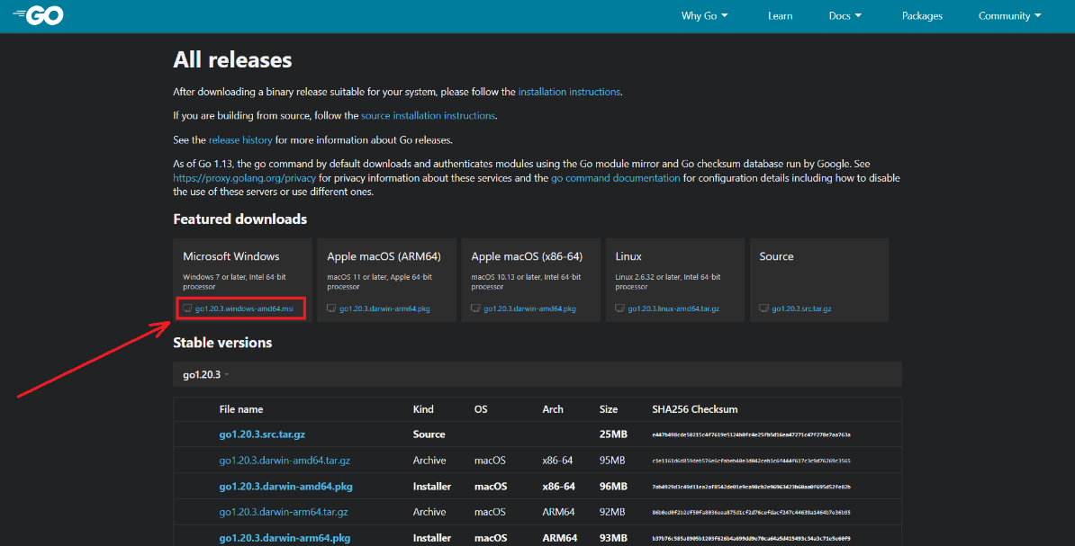

Установить GOLANG по принципу далее-далее-далее

Если новейшая версия не работает, загрузить 1.19.5

Шаг 2. Установка текстового редактора Virtual Studio Code

Перейти на официальный сайт Virtual Studio:

<https://code.visualstudio.com/download>

Скачать файл-установщик для Windows

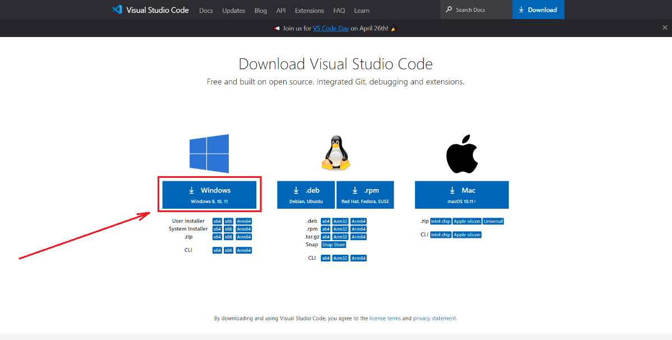

Установить VS CODE по принципу далее-далее-далее

Шаг 3. Установка дополнения в VS Code для работы с GOLANG

Открываем VS Code

Снизу слева всплывают окна – жмем на них install

На левой боковой панели необходимо выбрать меню дополнений и в поисковой строке написать **Go**

Нажимаем Install на выделенном дополнении

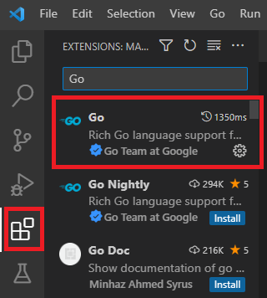

Перезапускаем VS Code

Шаг 4. Установка программного обеспечения

Перейти на сайт github.com и скачать ПО из репозитория:

<https://github.com/x4SVxx/NODEWITHLOCKS>

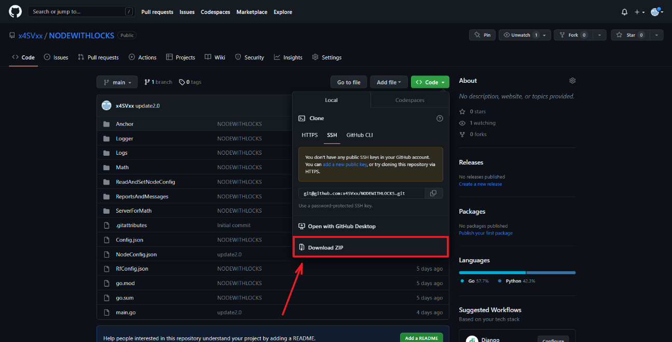

Скаченную папку поместить по пути **C:\Users\User\go\scr**

Шаг 5. Установка языка программирования Python (необходим для работы математического модуля)

Перейти на официальный сайт Python:

<https://www.python.org/downloads/>

Скачать файл-установщик для Windows

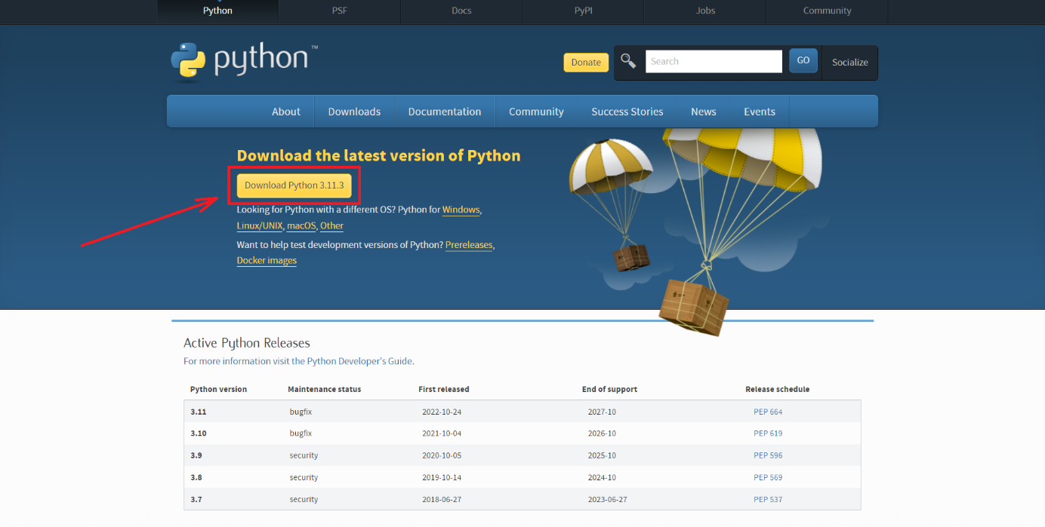

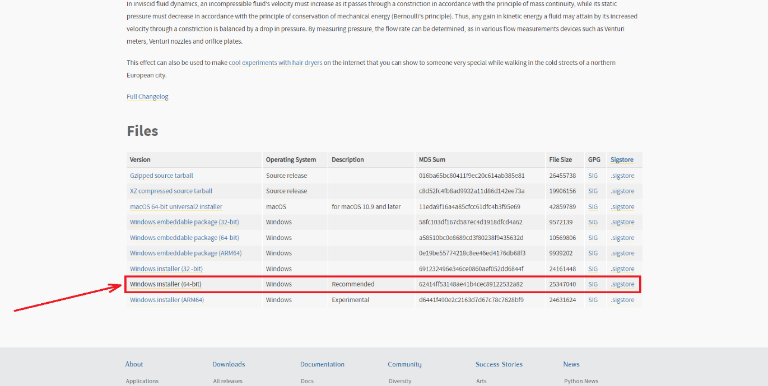

Установить Python по принципу далее-далее-далее

Шаг 6. Установка библиотек

Заходим в VS Code

Далее в VS Code открываем папку с проектом по пути **C:\Users\User\go\scr\project**

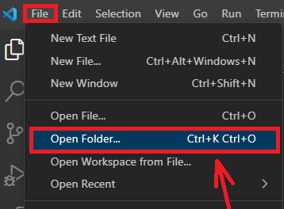

Если в VS Code снизу не появился терминал создаем новый

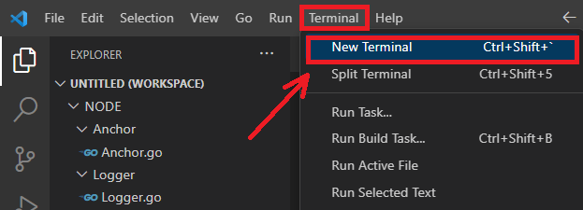

Далее разделяем терминал на 2 окна

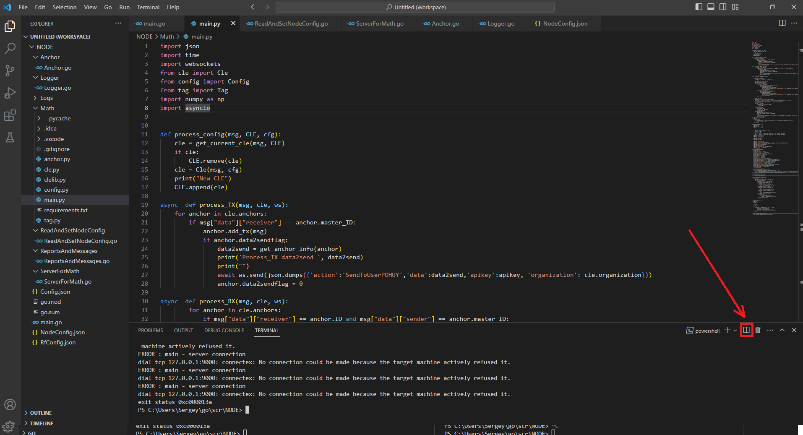

Теперь 1 терминал используем для работы с GOLANG второй для PYTHON

Далее в терминале для работы с Python переходим на папку ниже в модуль с математикой прописав **cd .\Math\**



Теперь можно установить все необходимые библиотеки

Прописываем в терминал поочередно:

**pip install numpy**



**pip install websockets**



Шаг 7. Установка параметров работы

Необходимо открыть файл NodeConfig.json

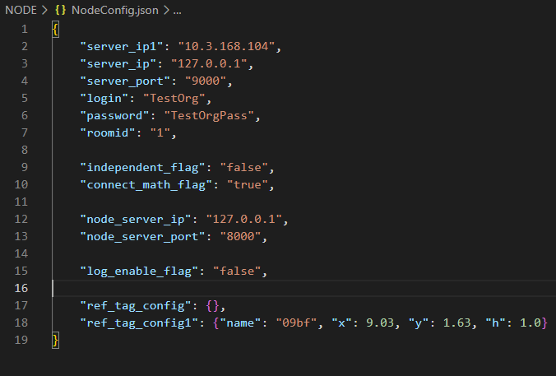

В нашем распоряжении 3 режима работы ноды:

**1. Режим работы с сервером без подключения вспомогательных модулей**

Все данные с маяков посылаются на сервер, расчеты производятся в математическом модуле, подключенном к серверу

Нода управляется потребителем через сервер (посылка конфигурации, команды старт и стоп)

Для работы в этом режиме необходимо заполнить следующие параметры:

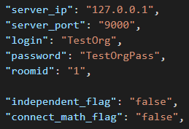

**2. Режим работы с сервером с подключением к ноде математического модуля**

Данные с маяков отправляются в математический модуль, подключенный непосредственно к ноде, далее данные с мат. модуля отправляются на ноду, а затем на сервер)

Нода управляется потребителем через сервер (посылка конфигурации, команды старт и стоп)

Для работы в этом режиме необходимо заполнить следующие параметры:

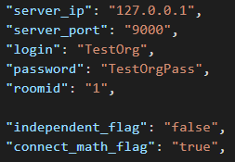

**3. Режим самостоятельной работы**

Данные с маяков отправляются в математический модуль, подключенный непосредственно к ноде, затем данные с мат. модуля отправляются на ноду)

Нода самостоятельно подгружает конфигурацию и запускается сразу.

Есть возможность подключить потребителя непосредственно к ноде

Для работы в этом режиме необходимо заполнить следующие параметры:





Также необходимо открыть и заполнить файлы Config.json (информация о радиомаяках) и RfConfig.json (радиотехнический параметры)

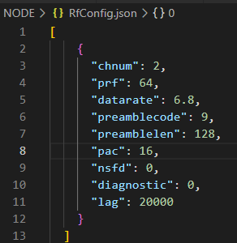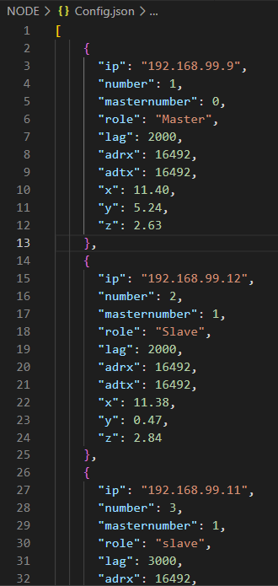

Если в ЛНС используется опорная метка (референсная) необходимо заполнить информацию о ней:



Заключительным параметром является установка флага о включении/выключении записи лога



Или



После каждого изменения необходимо сохранять файлы либо через меню File – Save, либо комбинацией клавиш Ctrl + S

Шаг 7. Запуск ПО

Для запуска работы ноды необходимо в терминале для GOLANG прописать

**go run main.go**



Если выбран режим работы с подключением математического модуля в терминале для PYTHON прописываем

**cd..**



Так мы переходим на папку выше где расположен проект

Теперь для запуска математического модуля прописываем

**python.exe .\Math\main.py**



Если библиотеки python не устанавливаются в VS Code

Переходим на сайт jetbrains и скачиваем IDE PyCharm

<https://www.jetbrains.com/pycharm/>

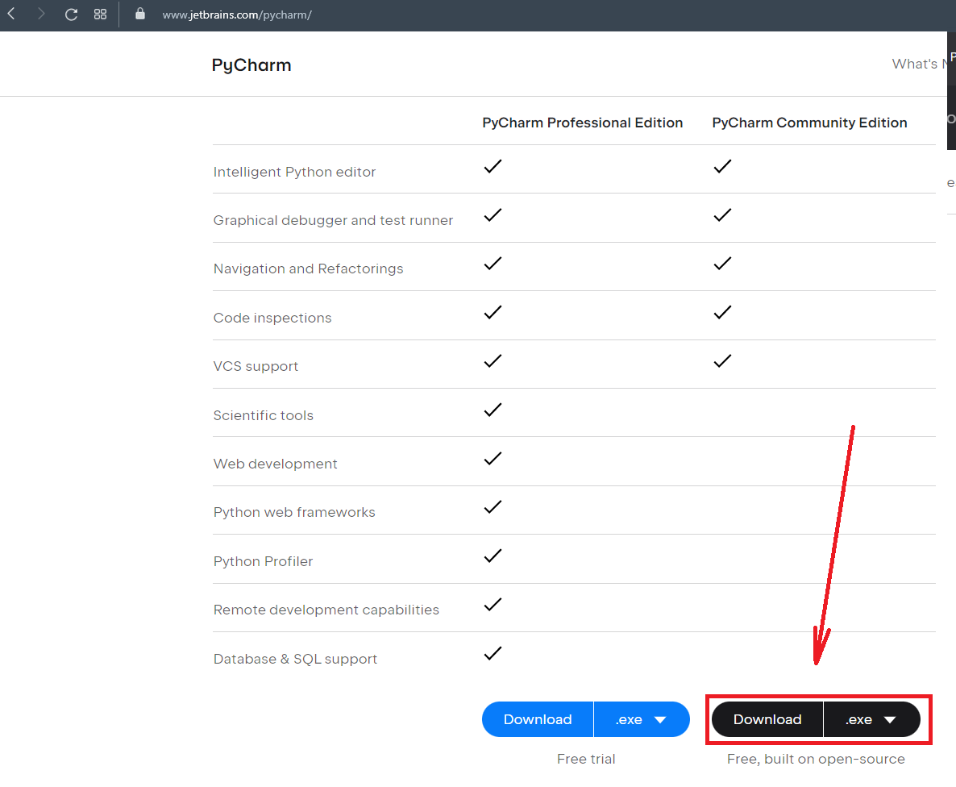

Устанавливаем по принципу далее-далее-далее

Открываем PyCharm и проект с математикой **C:\Users\User\go\scr\project\Math**

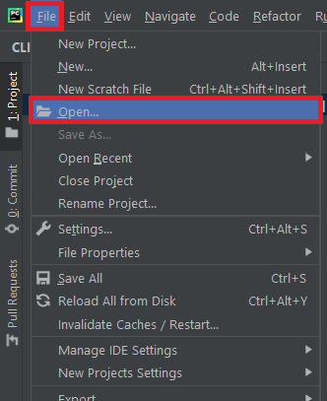

Во всплывшем сверху справа окне устанавливаем в проект предложенный локальный интерпретатор (add interpreter – local interpreter)

Далее открываем терминал и устанавливаем библиотеки по описанию выше

